Для получения списка авансов покупателей, по каждому из которых надо оформить счет-фактуру на аванс, надо:  
За отчетный квартал сформировать FBL5N по всем покупателям  
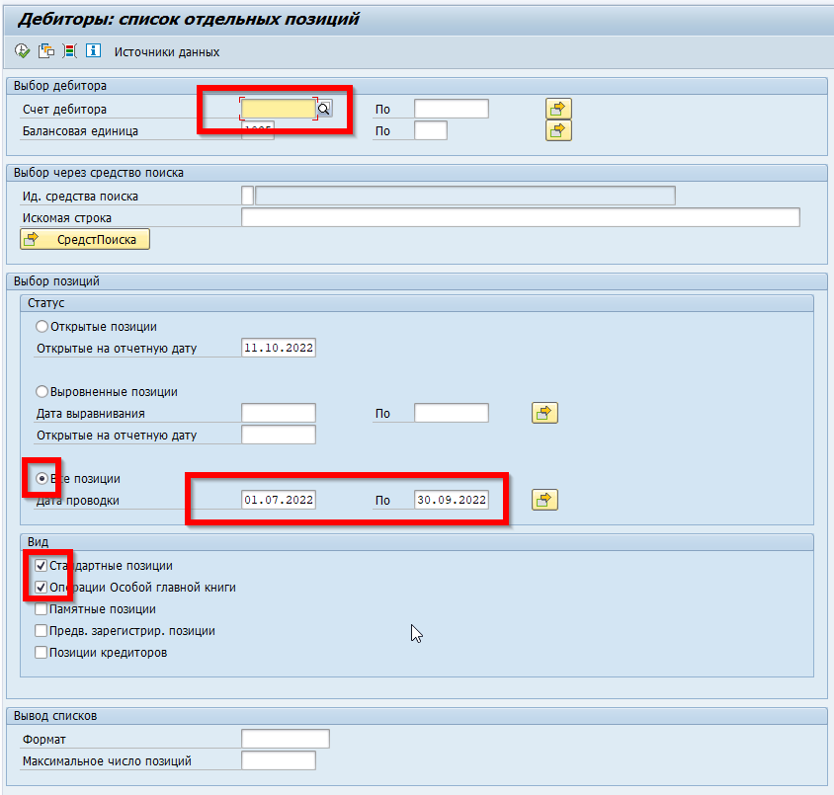  
В сформированном отчете:  
исключить сторнированные документы:  
отобрать только оплаты (корреспондирующий счет содержит *J*) с кодом ОГК=А  
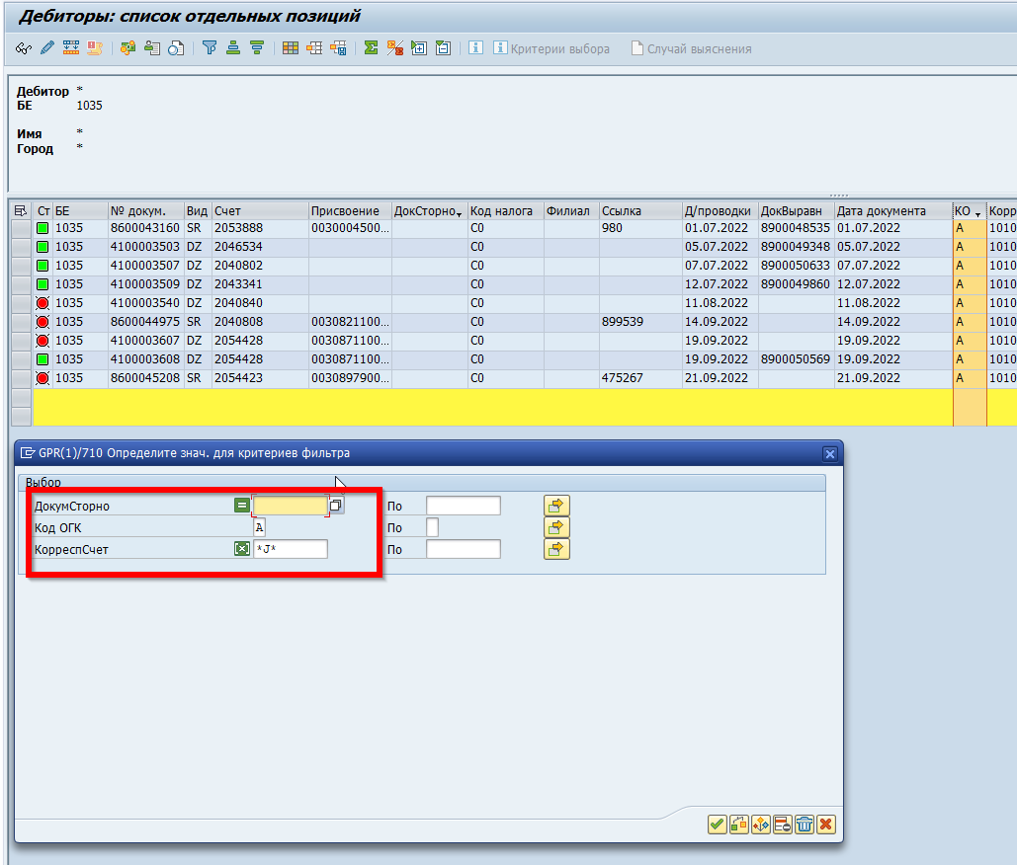

Для получения печатной формы авансового счета-фактуры необходимо, проваливших в документ из FBL5N:  
1) в текстах заполнить дату и номер платежного поручения покупателя (данные взять из Feban)  
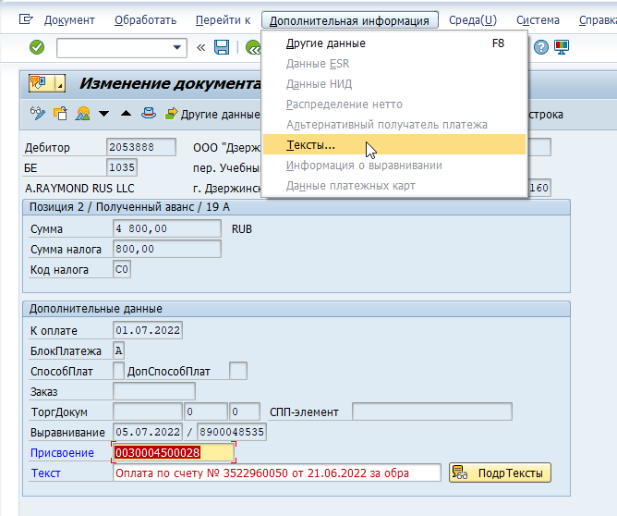

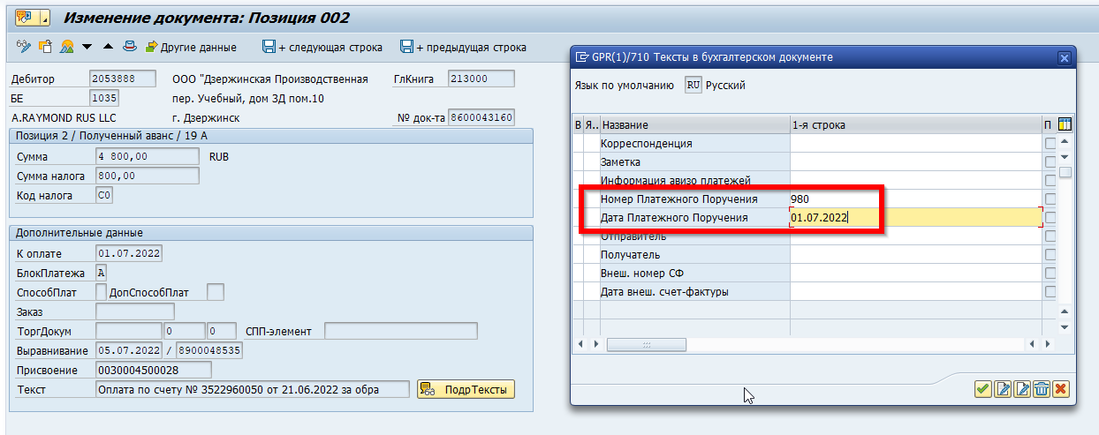

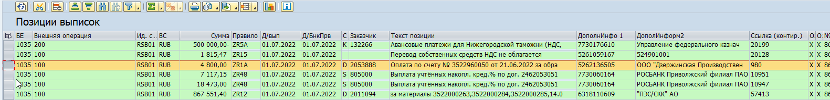  
2) очистить поле «текст заголовка документа»  
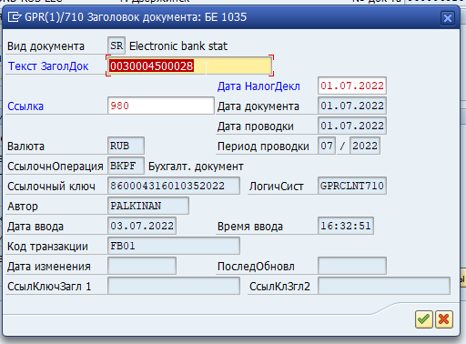

3) Заполнить подробный текст, который в счет-фактуре будет отражен в графе «наименование товаров, работ, услуг». Подробный текст обязательно должен содержать слова **«предварительная оплата»,** далее – согласно назначению платежа покупателя, сохранить  
  
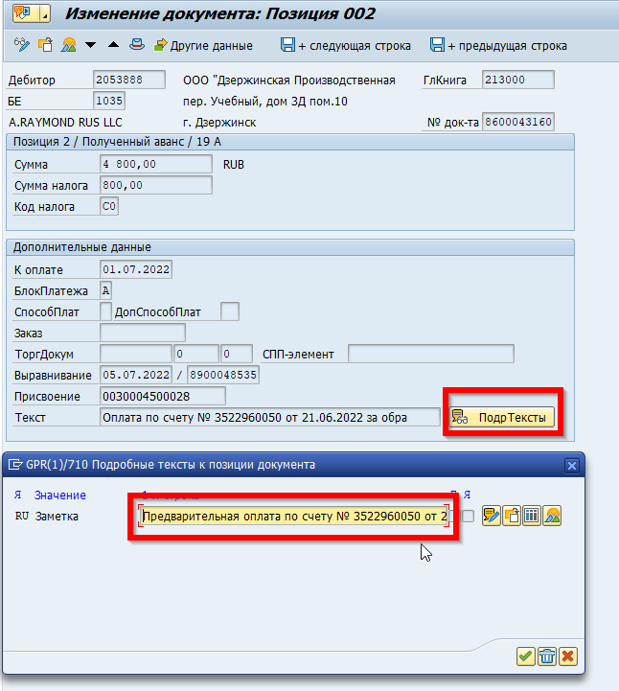

4) Сформировать печатную форму счета-фактуры  
в FBL5N выделить строку/среда/корреспонденция/запросить/

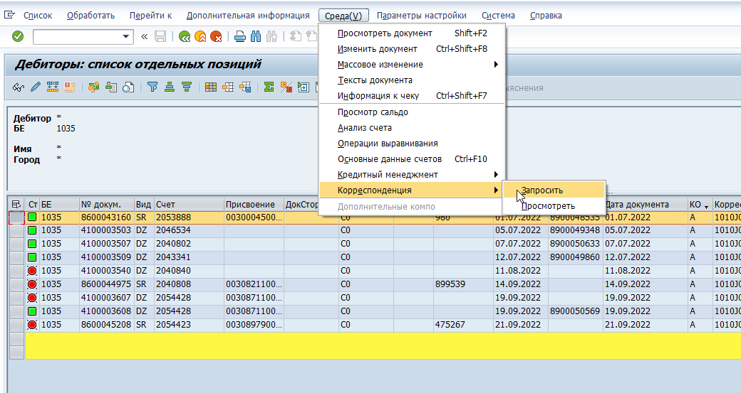  
вид корреспонденции=SAPR5  
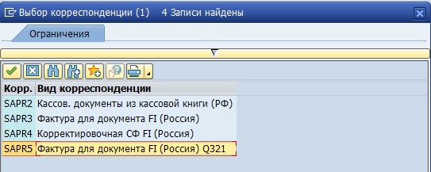

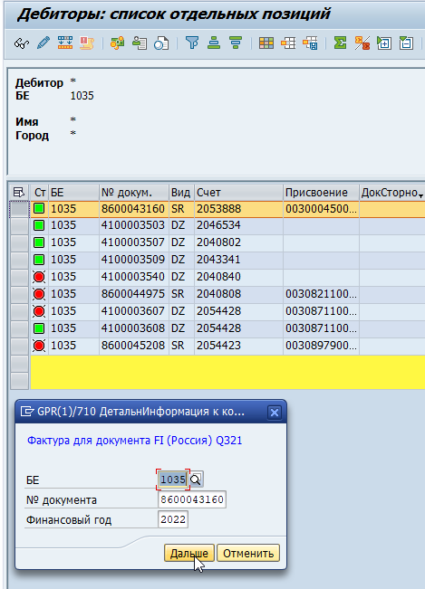  
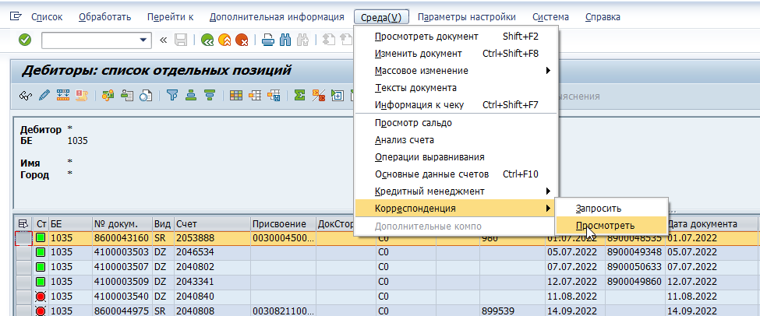

Указать доступный принтер  
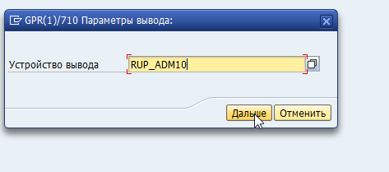  
вывести на просмотр перед печатью  
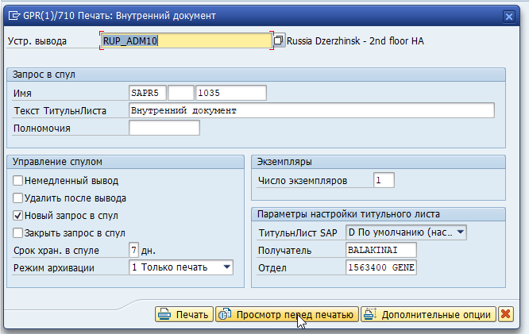  
проверить печатную форму, если ОК – сохранить ее в PDF-формате в папку: **L:\Groups\03. Financial management\07 Accounting reports\07.01 ФНС\Налоги\НДС** (за соответствующий период **«счета-фактуры на авансы покупателей»**). Наименование файла = номер счета-фактуры  
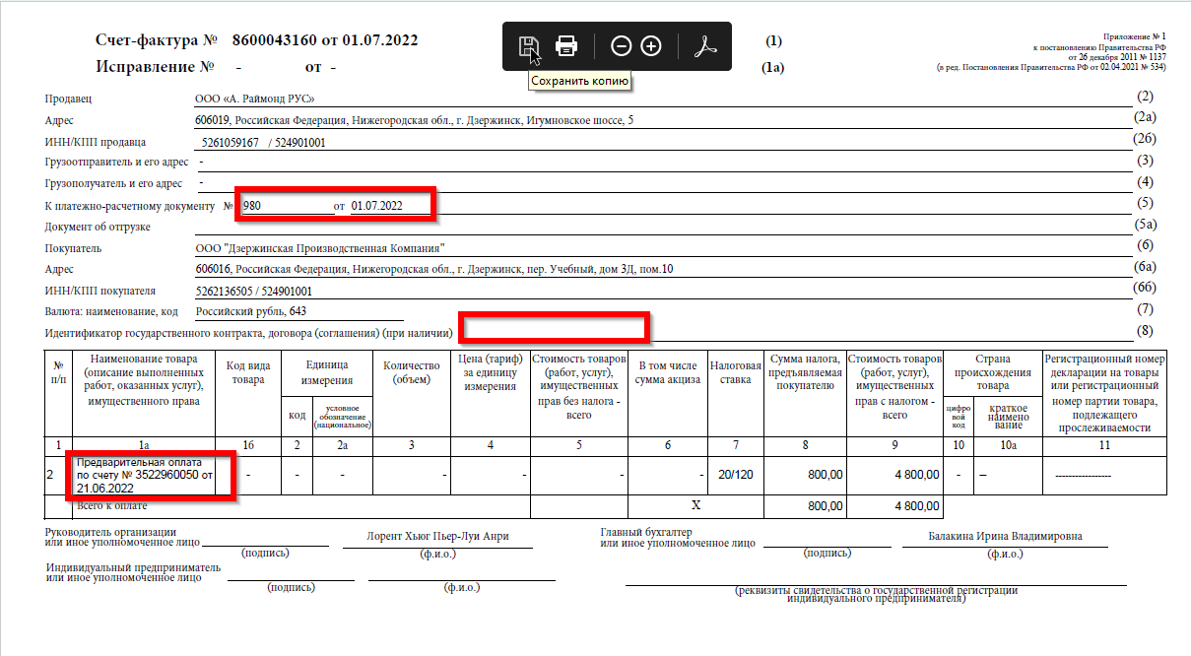

Все счета-фактуры на авансы покупателей в одном экземпляре распечатываются, подписываются и хранятся в книге продаж ООО «А.Раймонд РУС» соответствующего квартала  
По запросам покупателей вторые экземпляры счетов-фактур распечатываются, подписываются и направляются покупателям